科技创新与应用
2022 年7 期 | Technology Innovation and Application | 设计创新
DOI：10.19981/j.CN23-1581/G3.2022.07.029
中心城区复杂地层盾构机优化设计
李艳斌
（中交一公局厦门工程有限公司，福建厦门361000）
摘要：盾构机以其高效、平稳、安全而被广泛应用于地铁施工。当前盾构机结构设计、性能状况等日趋成熟，但为提高其生产能力、经济效益、安全性能及舒适程度，更好地适应项目特点，在项目前期盾构机设计过程中，结合项目特点会发现其结构、性能等方面可以进一步优化改进。文章通过对我单位在广州地铁12 号线使用的两台复合式土压平衡盾构机在前期盾构机设计及应用过程中的总结，提出盾构机使用优化项目及措施。以最优的盾构机设计适应复杂的地质条件及周边环境，为后续盾构施工盾构机设计配置提供指导。
关键词：盾构机；优化；措施
中图分类号：U455.43 | 文献标志码：A | 文章编号：2095-2945（2022）07-0083-03
Abstract: Shield machine is widely used in metro construction because of its high efficiency, stability and safety. At present, the structural design and performance of the shield machine are becoming more and more mature. But in order to improve its production capacity, economic benefit, safety performance and comfort, and better adapt to the characteristics of the project, in the early design process of the project, according to the characteristics of the project, we find that its structure, performance and other aspects can be further optimized and improved. Based on the summary of the design and application of two composite earth pressure balance shield machines used by our unit in Guangzhou Metro Line 12, this paper puts forward the optimization projects and measures for the use of shield machines. The optimal design of shield machine adapts to the complex geological conditions and surrounding environment, and provides guidance for the design and configuration of shield machine in subsequent shield construction.
Keywords: shield machine; optimization; measures
广深地区地质条件复杂，素有“中国地质博物馆”之 2 166.100 m。称。广州地铁12 号线广园新村站-恒福路站区间（以下 2 设备基本情况

简称广恒区间）地质具有广深地区地质特点，区间三次穿越断裂带，存在灰岩、全断面硬岩和黏土等地层。盾构需对长距离全断面硬岩，岩溶地层掘进，刀盘防结泥饼，

广恒区间使用两台中铁装备制造的复合式土压平衡盾构机。其主要参数见表1。
表1 盾构机主要尺寸、技术性能参数

建构筑物沉降控制等重难点进行针对性设计。盾构施工 | 序号 | 名称 | 规格及参数
前期项目针对区间地质及周边环境，同时结合以往盾构 | 1 | 型号 | CTE6650E-1400
施工经验，对盾构机进行了优化设计，同时在应用过程 | 2 | 开挖直径 | Φ6 680 mm
中，进行技术改造，提升了盾构的适应性、经济性、安全 | 3 | 刀盘转速 | 0～2.26～5.4 rPm
性及舒适性。 | 4 | 最大推进速度 | 80 mm/min
1 工程概况 | 5 | 整机总长 | ≈85 m
广恒区间北起广园新村站，线路出广园新村站后， | 6 | 装机功率 | 231 8 kW
沿着中医药大学校区向南行进，下穿飞鹅西路往东南 | 7 | 水平转弯半径 | 250 m
方向经桂花岗小学，转入广州市雕塑公园，出公园后在 | 8 | 纵向爬坡能力 | ±50‰
下塘西路东侧山坡脚设置一中间风井，最后下穿广州 | 9 | 开口率 | 30%
麓湖高尔夫乡村俱乐部高尔夫练习场，在麓湖公园内 | 10 | 额定扭矩 | 5 924 kNm
到达恒福路站。区间左线长约2 147.888 m，右线长约
作者简介：李艳斌（1988-），男，本科，工程师，研究方向为盾构施工。
 |  | - | 83 | -

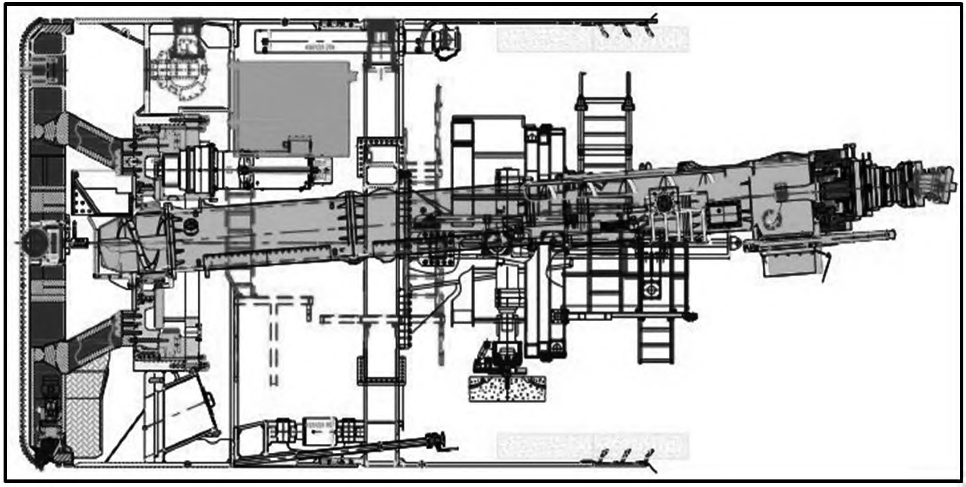
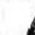
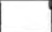
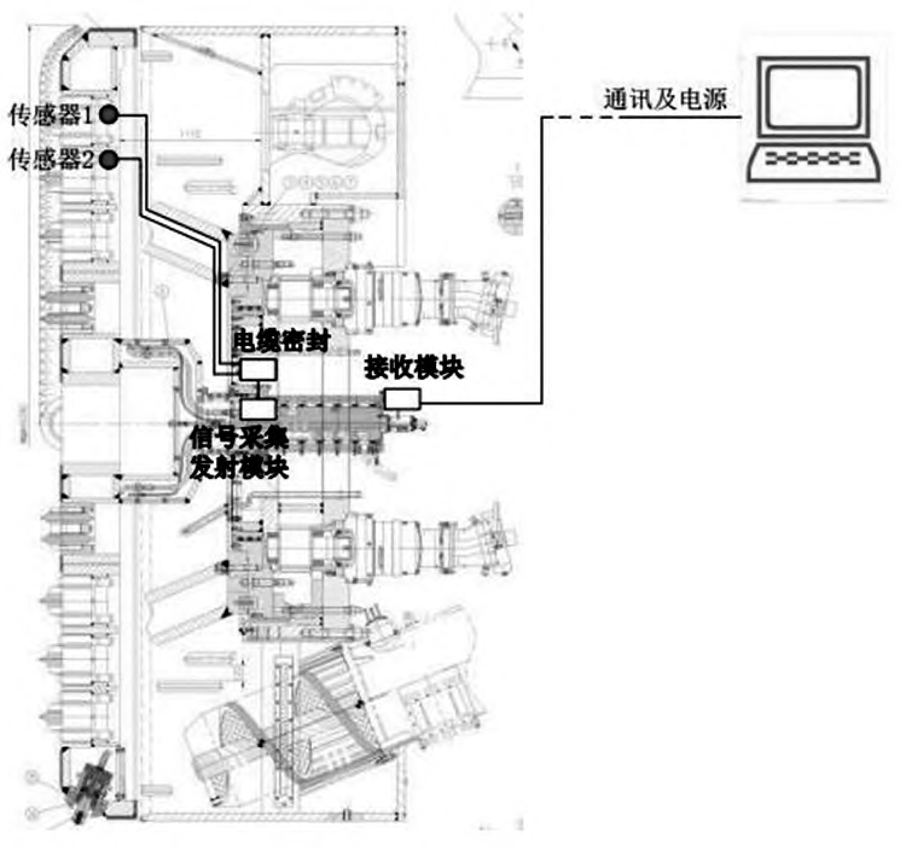
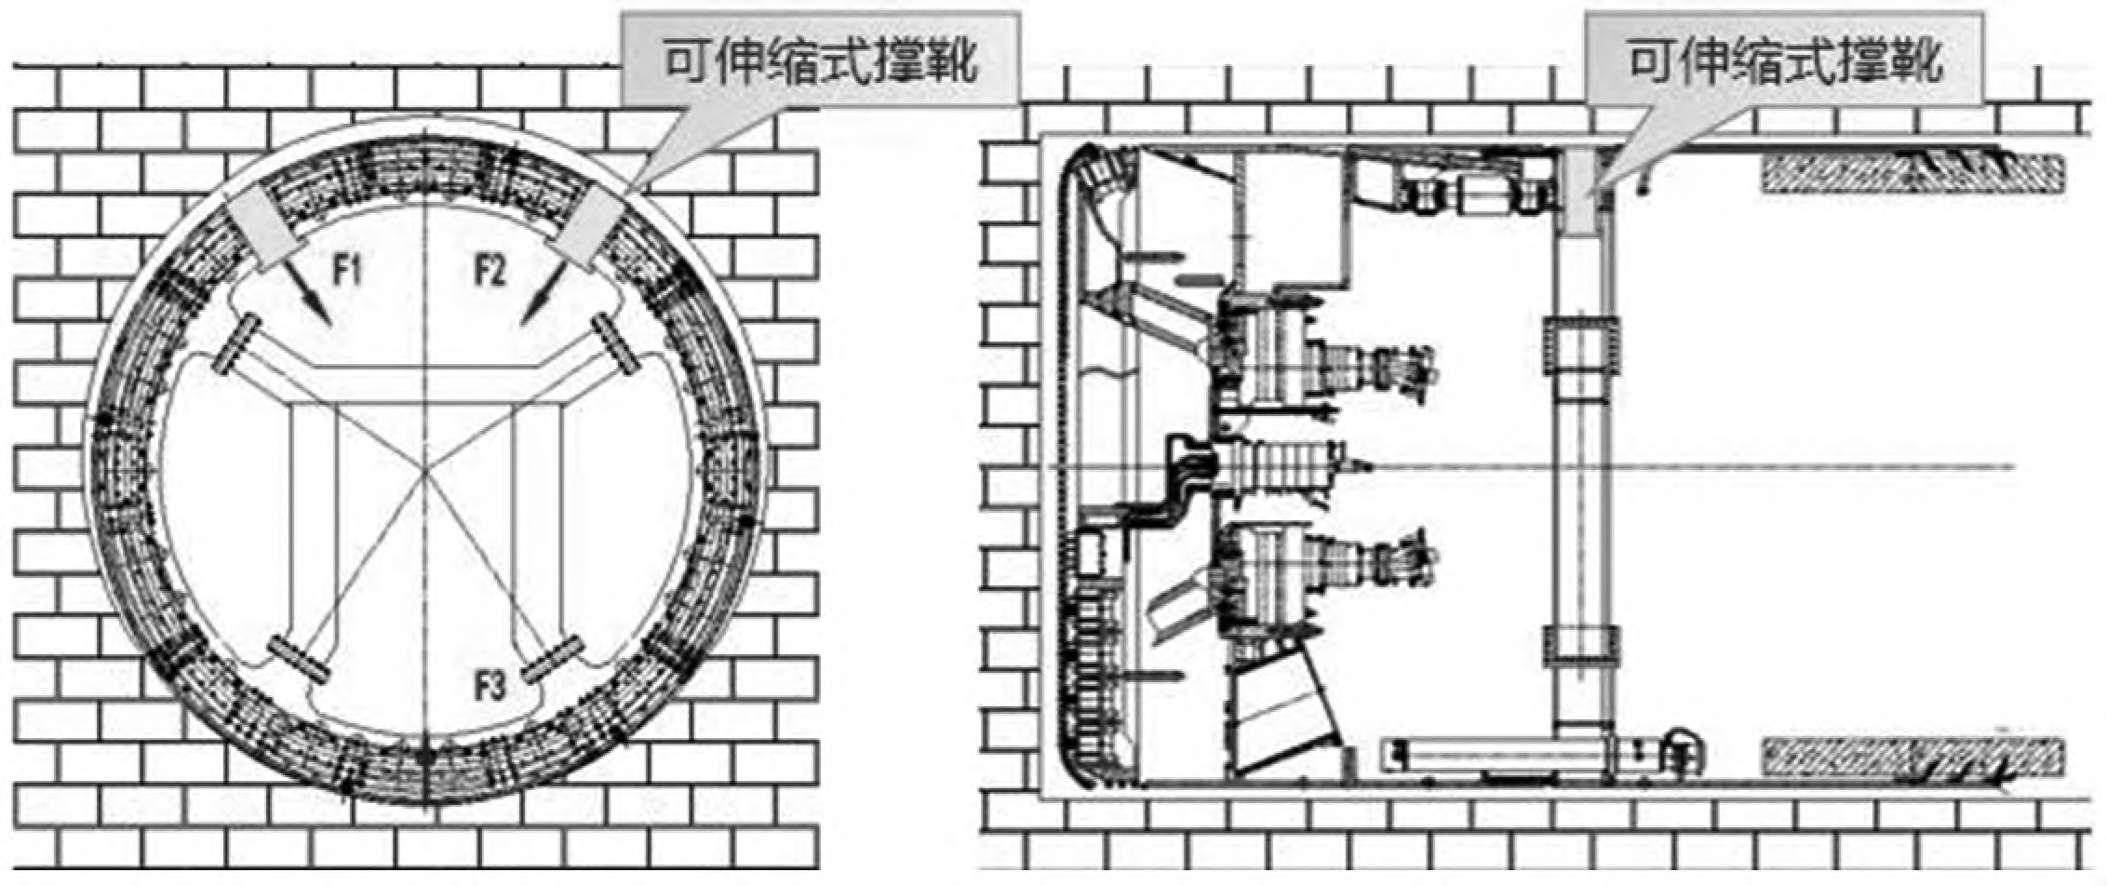
科技创新与应用
设计创新 | Technology Innovation and Application | 2022 年7 期

3 盾构机优化项目及优化措施
3.1 预留TBM 接口优化设计
（1）优化项目：区间长距离穿越硬岩段（约1 km），岩石最大抗压强度167 MPa，平均72 MPa。常规土压平衡盾构在硬岩地层掘进效率低，设备易磨损，刀具易损坏，工期难保障。（2）优化措施：盾构预留TBM 接口，能够实现EPB/TBM 双模功能，硬岩段采用螺机中心出渣方式，提升掘进效率，如图1 所示。
图1 TBM 模式中心螺旋机出渣
3.2 刀盘优化设计
（1）优化项目：区间地质复杂，有灰岩、花岗岩和红层，长距离硬岩掘进，为提升工序，盾构机刀盘需加强设计。
（2）优化措施：盾构采用双模刀盘结构设计，刀盘采用6 主梁+6 副梁结构形式，设计三道圈梁，以增强其强度和刚度。为提升刀盘破岩能力，盾构设计最大转速可达5.4 rpm。刀盘采用小刀间距设计，滚刀刀刃达48 个，正面刀间距75 mm，中心刀间距90 mm。
3.3 刀盘改良喷口优化设计
（1）优化项目：盾构刀盘一般设置6 个泡沫喷口，容易结泥饼，需优化喷口设置。（2）优化措施：为做好渣土改良，刀盘面板布置8 路喷口，其中心区域布置4 路，每路喷口均可在刀盘背部维修更换。
3.4 滚刀载荷监控系统设计
（1）优化项目：区间溶洞发育存在软硬不均地层，如何能够更便捷发现地质变化，给盾构司机提供更多提示尤为重要。（2）优化措施：盾构刀盘搭载滚刀载荷监测系

问题。（2）优化措施：盾构配置3 台注浆泵，注浆管路设置为6 用4 备，其顶部布置2 路注浆管。通过配置同步单/双液注浆系统能加快浆液凝结，可有效控制地表沉降。
3.7 盾体防扭转优化设计
（1）优化项目：全断面岩层掘进转速高，会加大主机震动和滚转趋势，盾体容易扭转。（2）优化措施：前盾上半部对称布置2 组稳定器，可有效降低盾体滚动机率。
3.8 刀盘后退撑靴优化设计
（1）优化项目：硬岩段掘进刀具容易损坏，换刀频繁。（2）优化措施：为了提高换刀效率，刀盘采用后退撑靴设计，通过铰接油缸拉力使刀盘后退从而获得新刀更换的空间，如图3 所示。
图2 滚刀载荷监控系统示意图
图3 刀盘后退撑靴设计

统，设置4 路在线状态检测点，包括滚刀磨损、受力、温 3.9 超前钻机设计

度、转速检测。其有助于实时监测掌子面接触情况，判断掌子面地层，如图2 所示。
3.5 单杠防扭转优化设计

（1）优化项目：区间灰岩地层，岩溶发育，盾构具备超前加固功能，意义重大。（2）优化措施：盾构配置超前钻机，利用管片拼装机液压泵站提供动力，实现钻注一体化

（1）优化项目：盾构推进过程中推进油缸单杠存在扭 注浆工艺。

转问题，单杠撑靴会与盾尾内壁干涉摩擦。（2）优化措施：设计一种轮式单缸防扭转装置，能够防止油缸扭转，减少对尾盾磨损。
3.6 同步双液注浆系统设计
（1）优化项目：硬岩段管片容易上浮及浆液前蹿
-84-   | 

3.10 便捷式管片吊运系统优化设计
（1）优化项目：管片吊运是盾构施工中一项重要工作，为了提升工作效率及工作安全质量，管片吊运系统设计尤为重要。（2）优化措施：为管片吊运系统达到最佳效果，盾构机设计成一站式管片吊运系统与双轨梁+喂片机

科技创新与应用
2022 年7 期 | Technology Innovation and Application | 设计创新

共存的形式。采用这种复合形式，具有双重优势。
3.11 设备桥皮带接泥板优化设计
（1）优化项目：应用过程中发现设备桥下方存放管片，皮带机掉下来的泥会污染管片。（2）优化措施：在设备桥皮带机下方安装接泥板，防止泥浆掉落，污染管片。
3.12 渣土称重系统设计
（1）优化项目：盾构施工中，出土量控制尤为重要，超方容易造成地面塌陷，为了做好出渣量控制，在传统的渣斗算方量及龙门吊称重的方式下，盾构机采取优化设计对出渣量进行验证是有必要的。（2）优化措施：盾构采用皮带机渣土称重与体积扫描2 种方法，相互验证，对出渣量进行实时监测，从而控制超欠挖。
3.13 高速剪切泵设计
（1）优化项目：断裂带主要为碎裂岩，裂隙发育，采用气压辅助模式推进，掘进过程中土仓存在漏气失压现象，存在施工风险。（2）优化措施：盾构机配置高功率剪切泵，快速拌制高密度膨润土，能够实现气压平衡掘进，同时也对土仓渣土进行改良和阻挡裂隙水起作用，降低施工风险。
3.14 土仓可视化设计
（1）优化项目：盾构机掘进过程中土仓内是无法实时监控的，需要盾构司机判断地层及渣土改良情况。（2）优化措施：为提高设备信息化水平，便于观察土仓状况，盾构采用土仓可视化设计，如图4 所示。
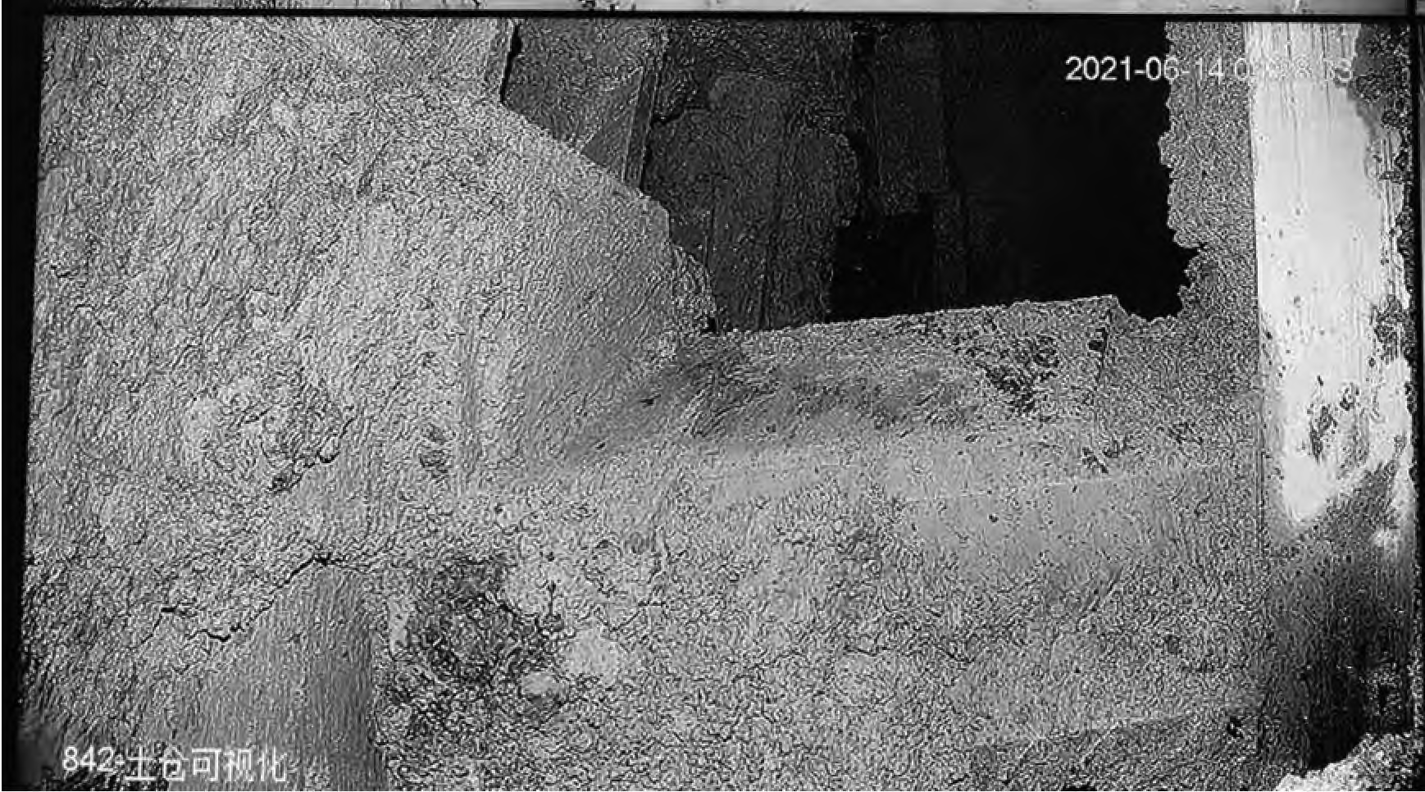
图4 土仓可视化效果
3.15 隧道制冷系统设计
（1）优化项目：传统盾构机里面作业环境是相当艰苦的，虽然有通风机，但隧道里面很闷热，工人容易中暑。

转化，硬岩段掘进效率大大提升，缩短工期，同时能够减少刀具消耗，在设备成本与常规盾构机相差不大的情况下实现双模功能，性价比极高。（2）刀盘优化设计，刀盘整体强度、刚度与耐磨性增强，更好地适应硬岩地层。（3）刀盘改良喷口优化设计，渣土改良增强，能预防结泥饼能力。（4）采用滚刀载荷监控系统设计，能够尽早发现地层变化，判断掌子面地层，减少刀具损坏，降低施工风险。（5）采用单杠防扭转设计，能有效解决单杠扭转问题，避免撑靴与盾尾干涉，减少盾尾和撑靴维修时间。（6）采用同步双液注浆系统设计，能够实现同步单、双液浆注浆自动切换，同时二次注浆及时跟上，有利于稳固管片及减少渗漏水点，提高经济效益。（7）采用盾体防扭转及刀盘后退撑靴设计，能够降低盾构机扭转安全风险，同时能够提升换刀效率，节约换刀时间与成本。（8）采用超前钻机设计，能够对不良地质洞内进行处理，降低施工风险。（9）采用便捷式管片吊运系统设计，能够提升管片吊运效率，降低设备故障影响管片吊运时间，提高经济效益。（10）采用皮带接泥板设计，能够改善作业环境，减少泥渣对管片污染，减少用水量及减少劳动力。（11）采用渣土称重系统设计，能够对渣土量实时监控，降低超欠挖安全风险。（12）采用高速剪切泵设计，能够快速拌制膨润土，及时封堵掌子面水，降低施工风险。（13）采用土仓可视化设计，可从盾体直接观察土仓情况，可以减少人员进仓次数，降低人员进仓风险。（14）采用隧道制冷系统设计，能够降低隧道温度，改善作业环境，更加人性化设计。
5 结论
盾构法施工在城市地铁隧道建设中已常规化，但广州地铁12 号线使用的预留TBM 接口土压平衡盾构机在国内尚属首例。针对区间重难点，以常规盾构为基础，通过在前期对盾构机优化设计及应用过程中技术改造，从盾构预留TBM 接口，刀盘、渣土改良系统，防沉降，隧道制冷等方面优化盾构机设计，以最优的设备性能适应区间施工，对提高盾构施工工效，提升项目经济效益，降低设备故障率，降低安全及工期风险，改善作业环境意义重大。

（2）优化措施：针对隧道内高温环境，为改善隧道工作环 参考文献：

境，降低环境温度，盾构机配置通风制冷系统。同时，可利用降低温度后的新鲜风引入土仓内，提高作业人员常压进仓的舒适性，可改善温度8℃以上。
4 设计效果及推广前景
通过前期对盾构机优化设计及应用过程中的改造，明显提升了整机性能，提高掘进工效，降低故障率，降低

[1]郭永顺.复合地层中盾构机刀盘与刀具布置选型探讨[J].广东土木与建筑，2012（2）：38-41.
[2]廖鸿雁.复合地层盾构隧道对硬岩的处理方案[J].现代隧道技术，2012，49（4）：184-191
[3]竺维彬，鞠世健，等.复合地层中的盾构施工技术[M].北京：中国科学技术出版社，2006：247.
[4]周文波.盾构法隧道施工技术及应用[M].北京：中国建筑工业出版

安全风险，节约成本，改善作业环境，延长设备使用寿命。 |  | 社，2004：26-30. | - | 85 | -
（1）预留TBM 接口优化设计，可实现EPB/TBM 双模 |  | [5]盾构机使用说明书[Z].中铁工程装备集团有限公司.
 | 

